INSTRUÇÕES PARA FORMATAÇÃO DE ARTIGOS CIENTÍFICOS COMPLETOS (helvetiva, negrito, 13 PT, CAIXA ALTA, TEXTO CENTRALIZADO, ESPAÇAMENTO: 0 pt antes, 24 pt depois, entre linhas múltiplo 1,15 pt)
Nome e Sobrenome do autor 1 (HELVETICA, REGULAR, 10 PT, alinhamento à esquerda, Espaçamento: 12 pt antes, 24 pt depois, entre linhas múltiplo 1,15 pt)
Nome e Sobrenome do autor 2 (HELVETICA, REGULAR, 10 PT, alinhamento à esquerda, Espaçamento: 12 pt antes, 24 pt depois, entre linhas múltiplo 1,15 pt)
RESUMO (HELVETICA, NEGRITO, 11 PT, alinhamento à esquerda, Espaçamento: 42 pt antes, O pt depois, entre linhas múltiplo 1,15 pt)
Este texto-exemplo apresenta as instruções detalhadas a serem observadas na preparação de originais para publicação nos anais do 5° Congresso Internacional Multidisciplinar, exemplificando sua aplicação. O resumo deverá ter no máximo de 100 palavras. (HELVETICA, REGULAR, 10 PT, justificado, Espaçamento: 0 pt antes, 0 pt depois, entre linhas múltiplo 1,15 pt)
Palavras chave: primeira palavra; segunda palavra; terceira e última palavra.
ABSTRACT (HELVETICA, NEGRITO E ITÁLICO, 11 PT, alinhamento à esquerda, Espaçamento: 24 pt antes, O pt depois, entre linhas múltiplo 1,15 pt).
O resumo acima, em língua inglesa. (HELVETICA, ITÁLICO 10 PT, justificado, Espaçamento: 0 pt antes, 0 pt depois, entre linhas múltiplos 1,15 pt)
Keywords: first keyword; second keyword; third and last keyword.

INTRODUÇÃO (HELVETICA, NEGRITO, 11 PT, CAIXA ALTA, alinhamento à esquerda, Espaçamento: 24 pt antes, 6 pt depois, entre linhas múltiplos 1,15 pt; NUMERAÇÃO: ALINHADO EM 0 PT; RECUADO 0,5 PT)
A primeira parte destas instruções contém recomendações sobre o conteúdo dos artigos e os critérios de seleção a serem adotados pela Comissão Científica. A segunda parte informa as regras de apresentação gráfica dos originais. Os Artigos poderão ser redigidos em português ou inglês. Os trabalhos podem ser submetidos como Artigo Científico Completo, ARTIGO – TCC e Resumo expandido, seguindo as orientações da tabela 1 (HELVETICA, REGULAR, 11 PT, justificado, Espaçamento 6 pt antes, 6 pt depois; entre linhas múltiplos 1,15 pt; Primeira Linha 1, 25):
Tabela 01: Modalidades de trabalho e número de páginas (HELVETICA, 10 PT, centralizado, espaçamento: 12 pt antes, 6 pt depois; entre linhas simples, cor cinza)
MODELO DO TRABALHO | MÍNIMO DE PÁGINA | MÁXIMO DE PÁGINAS
Artigo Completo | 10 páginas | 15 páginas
Artigo – TCC (exclusivo para alunos FAAG) | 15 páginas | 20 páginas
Resumo Expandido | 1 página | 3 páginas
Fonte: autor (HELVETICA, 10 PT, centralizado, espaçamento: 6 pt antes, 12 pt depois; entre linhas simples, cor cinza)
O trabalho deverá se enquadrar nas seguintes temáticas:
- Administração (HELVETICA, 11 PT, JUSTIFICADO, ESPAÇAMENTO: 6 PT ANTES; 0 PT DEPOIS; ENTRE LINHAS MULTIPLOS 1,15 PT);
- Arquitetura e Urbanismo;
- Ciências Contábeis;
- Desenvolvimento Humano;
- Design;
- Educação;
- Engenharias;
- Ergonomia e Segurança do Trabalho;
- Gestão;
- Recursos Humanos;
- Sistema de informação;
- Biomedicina;
- Neuropsicologia;
- Inclusão.
Os arquivos serão enviados eletronicamente, em formato Word (DOC) e deverão conter no máximo 5 Mb. Para não sobrecarregar o arquivo, recomenda-se que gráficos, figuras, fotos e qualquer arquivo gráfico, estejam inseridos no texto em formato “jpg”. O autor deverá indicar se o seu trabalho está sendo submetido para apresentação oral ou apresentação através de pôster no momento da inscrição.

2. CONTEÚDO
A apresentação do trabalho e a publicação nos Anais do 5° CIM estão condicionadas à aprovação do seu conteúdo por pelo menos dois integrantes da Comissão Científica e pagamento da taxa de inscrição no 5° CIM.
Os trabalhos serão avaliados segundo os seguintes critérios:
- Qualidade técnico-científica do trabalho: conceitos corretos, profundidade da abordagem teórica, rigor científico, citação de referências fundamentais para o tema;
- Relevância do tema;
- Originalidade: caráter inédito e inovador do trabalho;
- Apresentação: clareza do texto, ortografia, formatação do texto, figuras e tabelas, adequação às especificações;
- Estrutura: qualidade da estrutura lógica do trabalho, ou seja, a organização dos tópicos que o compõem.

APRESENTAÇÃO GRÁFICA
3.1 Configuração das Margens (HELVETICA, NEGRITO, 11 PT, alinhamento à esquerda, Espaçamento: 12 pt antes, 6 pt depois, entre linhas múltiplos 1,15 pt; NUMERAÇÃO: ALINHADO EM 0 PT; RECUADO 0,5 PT)
No Word, seguir as orientações da Tabela 2:
Tabela 02: Diretrizes de configuração do WORD (páginas de trabalho)
Folha A4  (210x297mm) | Margem superior | 4,0 cm
 | Margem inferior | 2,5 cm
 | Margem esquerda | 3,0 cm
 | Margem direita | 2,0 cm
Fonte: autor (HELVETICA, 10 PT, centralizado, espaçamento: 6 pt antes, 12 pt depois; entre linhas simples, cor cinza)

3.2 Caracteres e demais configurações de texto
O texto deverá ser redigido utilizando a fonte HELVÉTICA. O título do trabalho deverá ter 13 pt; demais títulos e corpo de texto, 11 pt. As especificações quanto espaçamento, espessura da fonte, recuos de parágrafo, marcadores, entrelinhas, título de tabelas e figuras deverão respeitar as especificações descritas e expostas ao longo deste template (em vermelho). A saber, o texto corrido deverá manter o entre linhas múltiplos 1,5 pt, com texto justificado e primeira linha com 1,25 pt de recuo.
Visando a otimização do trabalho do autor, este arquivo apresenta os ESTILOS TEXTUAIS UTILIZADOS. Para aplicá-los, selecionar o texto e clicar sobre o Estilo a ser utilizado. Automaticamente o texto ganhará a configuração adequada (Figura 1 e Tabela 3).

Equações e Unidades
Serão adotadas as unidades do Sistema Internacional (SI). As equações deverão estar separadas por uma linha adicional antes e depois (11 pts), ser centralizadas e numeradas sequencialmente:
E = m.C² [Eq. 01]
Figura 1: Estilos de textos (HELVETICA, 10 PT, centralizado, espaçamento: 12 pt antes, 6 pt depois; entre linhas simples, cor cinza)
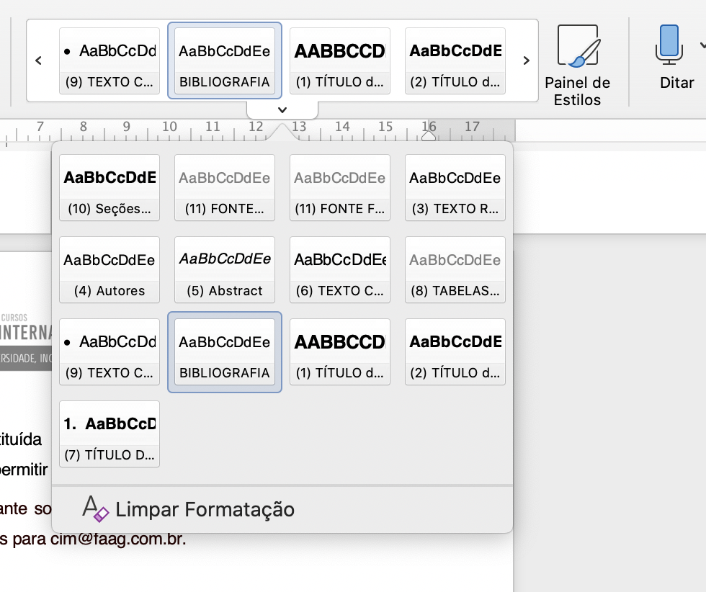
Fonte: Software Microsoft Word. Captura de tela, autor. (HELVETICA, 10 PT, centralizado, espaçamento: 6 pt antes, 12 pt depois; entre linhas simples, cor cinza)
Tabela 3: aplicação dos estilos (HELVETICA, 10 PT, centralizado, espaçamento: 12 pt antes, 6 pt depois; entre linhas simples, cor cinza)
Estilo | Aplicação
- Título do Trabalho | Texto que compõe o título do trabalho
- Título do Resumo | Texto que compõe a seção RESUMO
- Texto do Resumo | Texto que compõe o corpo do texto do resumo
- Autores | Texto que compõe os nomes dos autores
- Abstract | Texto que compõe a seção ABSTRACT
- Texto corrido | Texto que compõe TODO O CORPO TEXTUAL redigido
- Título das seções | Nomes (títulos) das seções principais (primárias)
- Tabelas e Figuras (nomes) | Texto descritivo das tabelas e figuras
- Texto com marcadores | Textos redigidos com o uso de marcadores
- Seções 1.1 | Nomes (títulos) das seções secundárias
- Fonte de Figuras e Tabelas | Descritivo das fontes de figuras e tabelas
- Texto do Abstract | Texto que compõe o ABSTRACT
BIBLIOGRAFIA | Referência Bibliográfica
Fonte: autor (HELVETICA, 10 PT, centralizado, espaçamento: 6 pt antes, 12 pt depois; entre linhas simples, cor cinza)

Figuras e Tabelas
As figuras e as tabelas serão inseridas no interior do texto, preferencialmente próximas aos parágrafos a que se referem. É importante observar as margens e o número máximo de páginas. As figuras e tabelas deverão ser centralizadas e numeradas sequencialmente. O número (Figura 1, por exemplo), seguido da legenda, deve aparecer na parte superior a essa, centralizado, 10 pt e na cor cinza. As fontes das figuras e tabelas devem aparecer na parte inferior, também em 9pt e na cor cinza.
Tabela 04: Configuração (HELVETICA, 10 PT, centralizado, espaçamento: 12 pt antes, 6 pt depois; entre linhas simples, cor cinza)
Folha A4  (210x297mm) | Margem superior | 4,0 cm
 | Margem inferior | 2,5 cm
 | Margem esquerda | 3,0 cm
 | Margem direita | 2,0 cm
Fonte: autor (HELVETICA, 10 PT, centralizado, espaçamento: 6 pt antes, 12 pt depois; entre linhas simples, cor cinza)
Evite utilizar letras, legendas e símbolos de pequenas dimensões. Para não comprometer a leitura, não utilizar letras menores que a empregada neste texto. Utilizar fotografias somente quando forem imprescindíveis para a compreensão do texto. As fotos deverão ser de ótima resolução. TODAS AS IMAGENS DEVERÃO CONTER A AUTORIA. No caso de imagens retiradas de páginas online, indicar site e data da captura da foto, conforme modelo previsto na Figura 02.
Figura 2: Gato rajado (HELVETICA, 10 PT, centralizado, espaçamento: 12 pt antes, 6 pt depois; entre linhas simples, cor cinza)
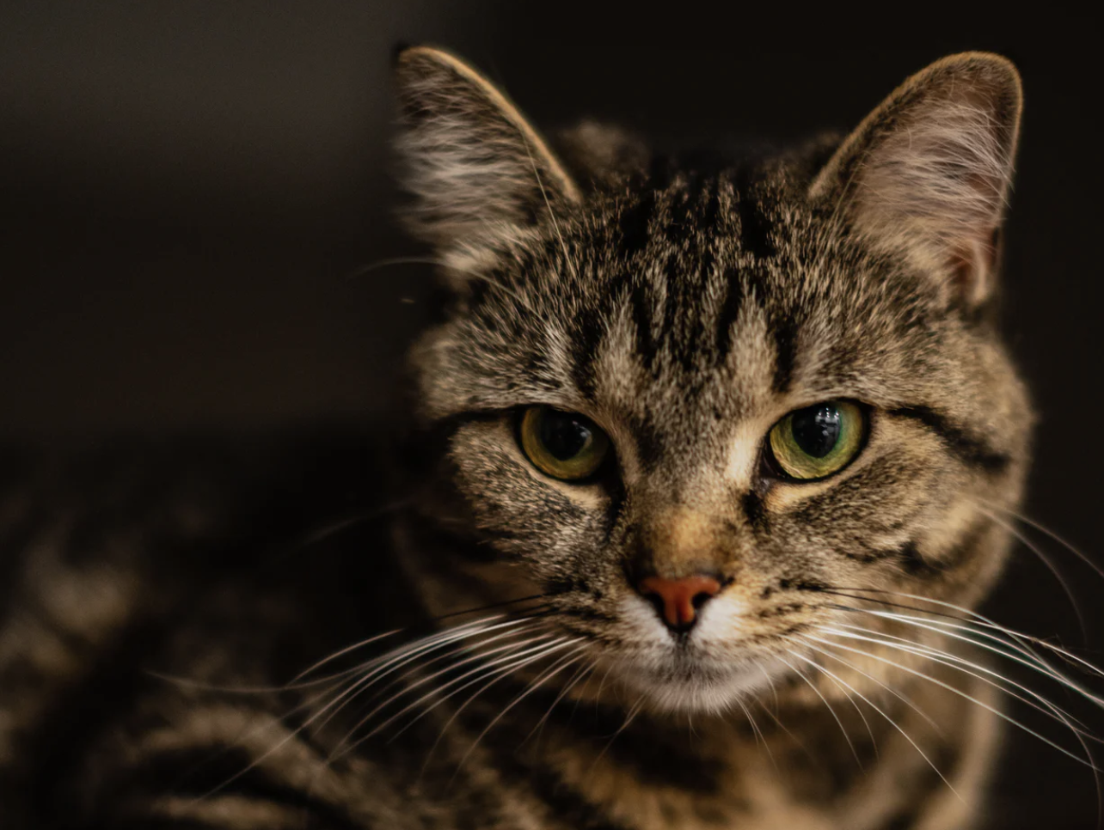
Fonte: Banco de Imagens Unplash. Disponível em: https://unsplash.com/photos/1JJye3XgBkA. 11 de janeiro de 2021 (HELVETICA, 10 PT, centralizado, espaçamento: 6 pt antes, 12 pt depois; entre linhas simples, cor cinza)

REFERÊNCIAS BIBLIOGRÁFICAS
É obrigatória a apresentação de referências bibliográficas, tanto em citações diretas quanto indiretas. Elas devem ser citadas no texto e inseridas ao final do trabalho na seção REFERÊNCIAS BIBLIOGRÁFICAS. As citações e o material bibliográfico deverão estar em conformidade com as formatações fixadas pelas normas condizentes (ABNT): NBR 10520:2002; NBR 6023:2018 (versão corrigida de 2020).

CONTEÚDO DO TRABALHO
O trabalho deverá conter, pela ordem:
- Título principal, centralizado, em letras maiúsculas em negrito;
- Nome do autor principal, seguido dos demais nomes;
- Informações sobre os autores, vínculo institucional (Universidade, Instituto, Empresa, etc.), endereço para correspondência e e-mail – NOTA DE RODAPÉ;
- Resumo, com até 100 palavras;
- Abstract, idem;
- Texto principal, observados os espaçamentos entre parágrafos de texto, títulos principais e títulos secundários;
- Referências bibliográficas;
- Agradecimentos (opcional);
- Anexos (opcional);
- Não faça folha de rosto: o texto principal (Resumo) deverá começar logo após as informações dos autores.

ENVIO DOS ORIGINAIS
O ARTIGO COMPLETO deverá ser enviado, exclusivamente pelo link http://revistafaag.com.br/conferencia/index.php/5CIM/5CIM, para a revisão cega sem ser feita nenhuma referência ao autor e instituição, e onde existir – página de título e/ou agradecimentos-, deve ser substituída por <OMITIDO PARA REVISÃO CEGA>. Esta orientação deve ser seguida para permitir o anonimato dos trabalhos em julgamento.
Depois de aprovado, mediante solicitação, deve ser enviado a versão final com os devidos nomes e dados dos autores para cim@faag.com.br.

REFERÊNCIAS BIBLIOGRÁFICAS
ASHRAE. Fundamentals Handbook. American Society of Heating, Ventilating and Air-Conditioning Engineers. Atlanta. USA, 2001. (HELVÉTICA, 10 pt, centralizado, espaçamento: 12 pt antes, 12 pt depois; entre linhas simples)
ASSOCIAÇÃO BRASILEIRA DE NORMAS TÉCNICAS. NBR 14724: Informação e Documentação - Trabalhos acadêmicos - Apresentação. Rio de Janeiro: ABNT, 2001.
NICOL, Fergus. International Standards don’t Fit Tropical Buildings: What Can We Do about It? In: Conferencia Internacional sobre Confort y Comportamiento Térmico de Edificaciones, COTEDI-2000, Maracaibo, 2000.

Nome e sobrenome do primeiro Autor, Titulação mais elevada, Instituição de origem, e-mail.
Nome e sobrenome do segundo Autor, Titulação mais elevada, Instituição de origem, e-mail.

